江苏省仪征中学2022—2023学年度第二学期高一地理学科提升性练习
研制人：王维中 审核人：李凡
班级： 姓名： 学号： 时间：6月1日 作业时长：20分钟
一、单选题
党中央认为，新发展阶段“三农”工作依然极端重要，须臾不可放松，务必抓紧抓实。下表为四个国家农业相关指标的数据，据此完成下列小题。
 | 耕地面积（亿亩） | 农业就业人数（万人）
中国 | 20.24 | 20990
日本 | 0.70 | 227
韩国 | 0.27 | 129
美国 | 25.04 | 234
1．根据表格数据推测，我国农业发展中存在问题是（ ）
A．耕地单位面积产量最低 B．粮食人均产量最低
C．人均耕地面积最低 D．农业劳动生产率最低
2．针对表格数据反映的农业问题，我国应该采取的对策是（ ）
A．多途径增加粮食进口，保障粮食安全
B．大规模开发未利用土地，增加耕地面积
C．大力推进城镇化进程，吸引农业劳动力
D．全面开展精耕细作，提高农产品单产
碳中和是指国家、企业、团体或个人在一定时间内直接或间接产生的二氧化碳或温室气体排放总量，通过各种形式加以抵消，达到相对“零排放”。我国提出“二氧化碳排放力争于2030年前达到峰值，努力争取2060年前实现碳中和”这一“30·60”目标。完成下面小题。
3．实现“碳中和”的可行“形式”是（ ）
①开发清洁技术 ②缩小工业规模 ③参与植树造林 ④提高化石能源价格
A．①② B．①③ C．③④ D．②④
4．当前我国推进“碳中和”的主要障碍是（ ）
A．能源消费以煤炭为主 B．森林面积不断缩小
C．公众环保意识较淡薄 D．生产技术进步缓慢
下图为我国某河流域示意图，回答下面小题。
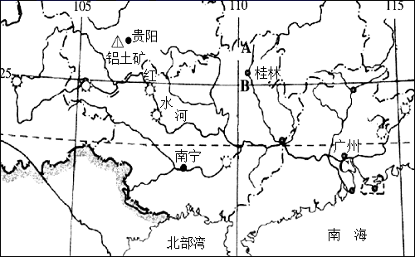
5．下列关于该河流流域的叙述，正确的是（ ）
①地处热带雨林气候区，河流流量大，没有冰期
②上游地区进行水能的梯级开发，是解决C区能源短缺的重要途径
③近年来，B地区承接了大量从C地区转移的技术密集型产业
④流域内喀斯特地貌区分布广，促进旅游业的发展
A．①② B．③④ C．①③ D．②④
6．该河流域内常见的环境问题是（ ）
①水土流失 ②酸雨 ③沙漠化 ④生物多样性减少
A．①② B．③④ C．①③ D．②④
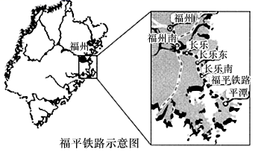
跨越平潭海峡的福平铁路是一条连接福州市和福建第一大岛平潭岛的国家I级铁路,该铁路桥隧占比高79.04%,2020年12月26日正式通车,开通后将结束平潭岛不通铁路的历史。平潭海峡公铁大桥建设中面临施工环境恶劣,全年有效施工时间短等困难。据此完成下面小题。
7．下列关于福平铁路的捕述，正确的是（ ）
A．福平铁路沿线地区地形条件复杂
B．多桥隧的目的是减少对野生动物的干扰
C．经过区域地质稳定
D．沿线植被以落叶阔叶林为主
8．福平铁路的通车对平潭产生的有利影响是（ ）
A．激活并完善闽东北交通网 B．有利于平潭县煤炭资源的开发
C．改善了平潭百姓的出行条件 D．有利于加强平潭与闽西地区的联系
9．平潭海峡全年有效施工时间短的主要原因是（ ）
A．高温期长 B．降水日数多 C．大风日数多 D．结冰期长
2021年3月20日北京时间4时，在美国阿拉斯加州安克雷奇（61°13'N，149°52'W）举行的中美高层战略对话正式结束。阿拉斯加原油管道是世界上第一条从北极地区外输的原油管道，输油管道有近一半架空修建，原油以超过50℃的温度运送。下图为美国阿拉斯加及其附近地区简图（图一）和阿拉斯加输油管道图（图二）。据此完成下面小题。
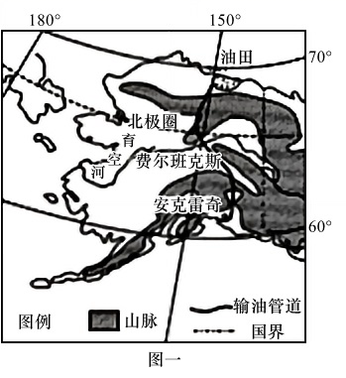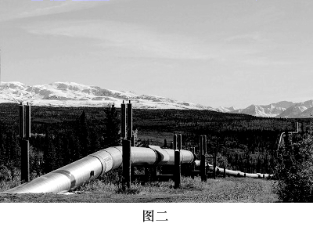
10．中美高层战略对话正式结束时，与安克雷奇处在同一天的范围占全球的比值为（ ）
A．1/3 B．5/12 C．2/3 D．3/4
9．阿拉斯加输油管道架空修建的主要原因是（ ）
A．避免油管散热融化冻土层 B．防止管道破裂污染冻土层
C．避免野生动物冲撞管道 D．方便管道日常维修养护
11．阿拉斯加附近海域有时会出现浅蓝色海水和深蓝色海水交汇的海洋奇观，出现这种奇观的原因可能是（ ）
A．阿拉斯加附近海水遇到了融化的冰山水
B．阿拉斯加海域的石油泄漏造成海水污染
C．育空河携带大量泥沙流入阿拉斯加海域
D．南侧深蓝色海水被暖流携带到此处海域

